НОВЫЙ НАУЧНЫЙ ЖУРНАЛ ДЛЯ СПЕЦИАЛИСТОВ СРЕДНЕГО ПРОФЕССИОНАЛЬНОГО ОБРАЗОВАНИЯ В ТРАНСПОРТНОЙ ОТРАСЛИ
«ТЕХНИК ТРАНСПОРТА: ОБРАЗОВАНИЕ И ПРАКТИКА»
объявляет о начале приема статей !

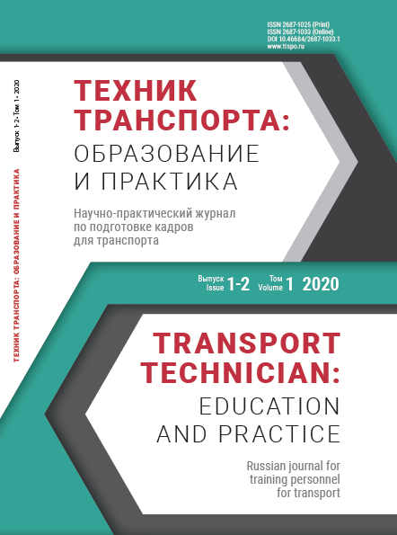
Подписка по Объединенному каталогу «Пресса России». Индекс 33327.

Рецензируемый научно-практический журнал.

Журнал создан в год 210-летия Петербургского государственного университета путей сообщения Императора Александра I – 21 ноября 2019 года на XIII Международном форуме «Транспорт России», где было подписано соглашение о сотрудничестве Университета с ФГБУ ДПО «Учебно-методический центр по образованию на железнодорожном транспорте».
В июне 2020 года вышел первый объединенный выпуск журнала.

Журнал является инновационно-коммуникационной площадкой для продуктивного диалога и научно-практической дискуссии в сфере подготовки кадров для транспортной отрасли.
Тематическая направленность предусматривает широкую тематику вопросов, возникающих на стыке организации непрерывного профессионального образования и подготовки квалифицированных кадров среднего звена и инженерно-технических работников железнодорожного и автомобильного транспорта.
Концепция журнала предполагает публикацию современных достижений в области качества образования, а также актуальных аналитических материалов по вопросам организации среднего профессионального образования и повышения квалификации специалистов среднего звена и инженерно-технического персонала железнодорожного и автомобильного транспорта, практического опыта технического обучения, интеграции учебного процесса с наукой и практикой.
Научная концепция журнала предполагает публикацию оригинальных статьей. Приоритет – рассказ о достижениях, результатах научных исследований в области организации среднего профессионального образования и повышения квалификации специалистов среднего звена и инженерно-технического персонала железнодорожного и автомобильного транспорта, практического опыта технического обучения, интеграции учебного процесса с наукой и практикой.
На страницах журнала находят отражение методические разработки и актуальный аналитический материал преподавателей и специалистов.
В каждом номере – материалы, посвященные истории транспорта, обзоры изменений законодательства, сведения о книжных новинках, обзорная и дискуссионная информация.
Журнал адресован преподавателям и руководителям учреждений среднего профессионального образования транспортной отрасли, окажется интересен широкому кругу читателей, интересующихся проблемами ссузов.
Учредители:
- ФГБОУ ВО «Петербургский государственный университет путей сообщения Императора Александра I», 190031, Россия, г. Санкт-Петербург, Московский пр., д. 9
- ФГБУ ДПО «Учебно-методический центр по образованию на железнодорожном транспорте»,105082, Россия, г. Москва, ул. Бакунинская, 71
Издатель: ФГБУ ДПО «Учебно-методический центр по образованию на железнодорожном транспорте»,105082, Россия, г. Москва, ул. Бакунинская, 71
Периодичность: 4 раза в год.
Языки: русский, английский.
Индексация: РИНЦ. статьям присваивается международный идентификатор цифрового объекта DOI.
Идентификаторы: ISSN 2687-1025 (Print); ISSN 2687-1033 (Online)
Св-во о регистрации печатной версии: ПИ № ФС 77–77970 от 03.03.2020
Св-во о регистрации электронной версии: ЭЛ № ФС 77–77968 от 03.03.2020
Сайт: https://techtransp.elpub.ru/jour/index
Адрес редакции: 105082, Россия, г. Москва, ул. Бакунинская, 71,
Учебно-методический центр по образованию на железнодорожном транспорте
Е-mail: ttspo@umczdt.ru
Тел.: +7 (495) 739-00-30, доб. 180

ПРИГЛАШАЕМ ПРЕПОДАВАТЕЛЕЙ ССУЗОВ И ВУЗОВ, АСПИРАНТОВ, ДОКТОРАНТОВ К ПУБЛИКАЦИИ В ЖУРНАЛЕ «ТЕХНИК ТРАНСПОРТА: ОБРАЗОВАНИЕ И ПРАКТИКА»!

ПРИЕМ МАТЕРИАЛОВ ДЛЯ ПУБЛИКАЦИИ ВЕДЕТСЯ В ТЕЧЕНИЕ ВСЕГО ГОДА !
Редакция приглашает к сотрудничеству: преподавателей техникумов и вузов, специалистов учебно-методических и научно-исследовательских центров профессионального образования – авторов статей.
Привила и рекомендации по оформлению статьи размещены на сайте журнала https://techtransp.elpub.ru/jour/about/submissions#authorGuidelines
С удовольствием ответим на Ваши вопросы!
E-mail: ttspo@umczdt.ru

